心手相连，链链情深
---母亲节专场活动
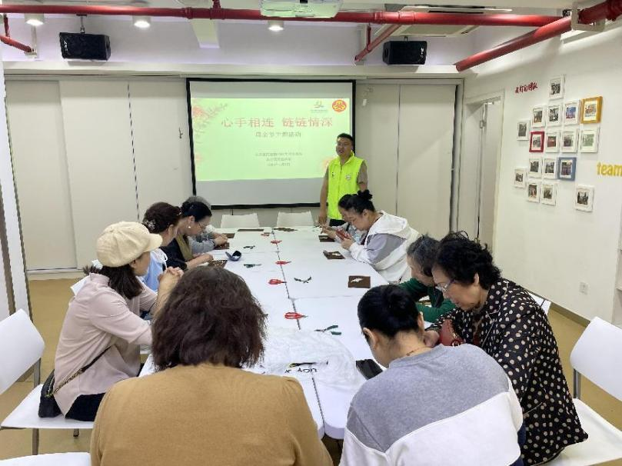
浓情五月，温馨母亲节，永乐居民区妇联特地为社区的妈妈们点选了珍珠饰品的手作活动，让她们齐聚一堂共同感受这个温暖有爱的节日。活动于2024年5月9日下午14:00在静安区江宁路街道永乐居委会活动室开展，参与活动的居民数为20人。
这次饰品制作的是珍珠手链，活动开始老师先给大家看了一段视频，在观看的过程中，为大家详细讲解了起头和结尾的两个关键点，这是整个手串组成最重要的两个点，其余就比较简单了，只是常规性的串珠操作模式。然后老师开始分发材料和工具，一打开材料包就有居民惊呼：“怎么这么小，我老花镜没带呀！”原来，手链除了珍珠外还有很多的金属小珠作为点缀，这是为了让整个成品看上去更闪亮，可没想到就是金属小球特别小，这就让居民们为难了。见到这种情况，老师解释说大家不要担心，小金属虽小但是孔洞大，所以对准方向就可以盲穿过去。居民们听到后有点将信将疑，在纠结中开始跟着老师一步步地进行制作，由于第一步很关键，指导老师特地放慢节奏，手把手地进行指导，一串一夹，步步重要，等到所有人都完成了首要步骤后，才接着往下示范。第一步完成后，居民们也有了信心，虽然手法有快慢，但基本上可以一步步地跟着老师操作下来。过程中大家互帮互助，氛围和谐，其乐融融，通过活动，参与的居民们也从陌生到熟悉，从客气到亲近，彼此间增进了情感的交流。
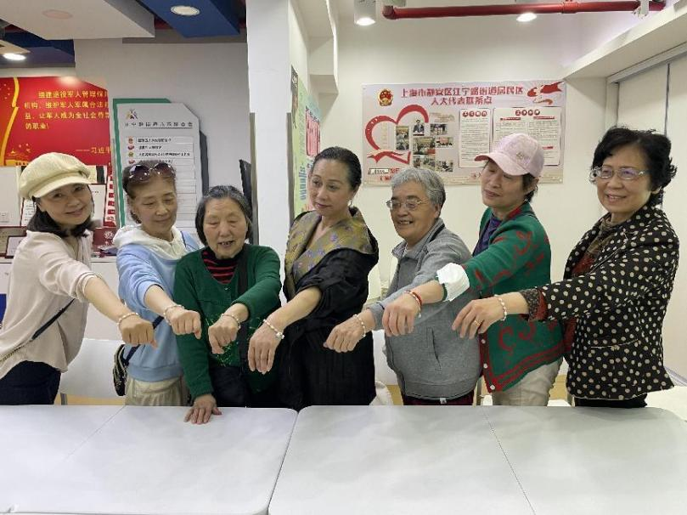
活动结束后，每位参与者的手上都多了一串布灵布灵的手链，大家带着亲手打造的专属饰品互摆pose，把美美的自已永远定格在影像中。此次活动居民们不仅收获一份令人赏心悦目的创意饰品，同时也增加了彼此之间的情谊，为小区自治管理工作夯实了基础力量。

静安区江宁路街道永乐居委分校
2024年5月15日

